◆◇ 〇〇地区 ◆◇ 「わたしたちの避難行動」 チェックリスト | 平成〇年〇月作成
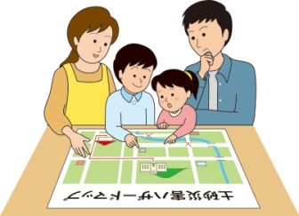
避難の基本的な考え方
避難に関する情報の流れ
私たちはどのように？
（揺れがおさまるまで、おさまってから）

今後、地区で取り組むこと！
どこに避難？
各人で取り組むこと！
具体的に「だれが」「どのように」実施するのかを意見交換しておきましょう！
また「いつから」各種取組が実施できるようにしますか？
◎
◎
◎

防災気象情報
（気象庁等）
避難に関する
情報（〇〇町）
地震発生

揺れがおさまる
（地震発生から３分後）

津波警報
もしくは
大津波警報

避難指示（緊急）発令

津波到達（地震から〇〇分後）※あくまでも想定なので、これより早く到達することも考えられます

